 | TURISTICKÝ KLUB SYNTHESIA PARDUBICE, o. s.  ODBOR KČT 109209, KLUB ČSTV 3606108  Klášterní 54, 530 02 Pardubice, tksp@seznam.cz, www.tksp.info | 
Saské Švýcarsko 2019

Autokarový výlet s ubytováním v chatkách ve Vysoké Lípě ve dnech 27. 4. – 1. 5. 2019
(dovolená je třeba dva dny na 29. - 30.4.2019)
Výlet je zařazen do kalendáře akcí 2019 oblasti KČT Pardubický kraj. Členové KČT i ostatní účastníci akce (nečlenové) jsou na akcích pojištěni u pojišťovny Kooperativa pojišťovna, a.s. Vienna Insurance Group, včetně organizované cesty.
Je dobré mít s sebou mapu KČT č. 12 „Národní parky České a saské Švýcarsko„.
Ubytování je zajištěno ve čtyřlůžkových chatkách se sprchou a sociálním zařízením v objektu Intercamp Mosquito Vysoká Lípa (http://www.mosquito.cz). Cena za ubytování je 140 Kč/noc, tj za čtyři noci celkem 560 Kč Kč. Ještě upozorňuji na nutnost placení poplatku za pobyt - platí všichni ve věku 18 - 70 let 10 Kč na osobu a nocleh tj. celkem 40 Kč.
Snídaně a večeře lze objednat v restauraci v kempu, případně lze objednat polopenzi. Při tůrách se budeme většinou pohybovat mimo civilizaci a je nutné vzít si sebou jídlo a dostatek tekutin.
Vzhledem k tomu, že se ve dnech 28.4 – 1.5. 2019 budeme pohybovat v Německu, je vhodné na tyto dny uzavřít pojištění léčebných výloh v zahraničí.
Cena za výlet bude podle počtu zájemců následující: 30 zájemců – 1450 Kč, 35 zájemců – 1330 Kč, 40 zájemců – 1240 Kč, 45 zájemců – 1170 Kč, 49 zájemců – 1120 Kč. Tyto ceny jsou pro nečleny TKSP včetně ubytování a obecního poplatku.
Dospělí členové TKSP si od uvedených cen odečtou 250 Kč a děti členů TKSP do 26 let 600 Kč.
Přesnou částku, kterou bych vybíral ve středu dne 17.4.2018 od 15 – 16 hodin ve Spolkovém domě bych ještě upřesníl mailem podle počtu zájemců.
Propozice
27.4.2019
Ráno odjezd v 6,30 od zimního stadionu 180 km přes Mladou Boleslav na rozcestí Pod Zlatým vrchem, kde vystoupí zájemci o delší trasu. Autobus dále popojede 13 km do obce Rynartice, kde vystoupí zájemci o zkrácenou trasu. Autobus dále pojede 3 km do Jetřichovic, kde na nás počká.
Delší trasa – po vystoupení z autobusu půjdeme 1 km po trase NS Okolím Studence na národní přírodní památku Zlatý vrch. Odtud půjdeme po červené značce přes sedlo Pod Studencem (možno navštívit rozhlednu Na Studeném vrchu + 1,5 km) a obec Studený na rozcestí Pavlínino údolí (7,0 km). Pokračujeme po modré značce do Rynartic (8,0 km).
Kratší trasa - dále pokračujeme po modré na rozcestí pod Loukou Na tokáni (12,5 km). Pokračujeme po žluté na rozcestí Purkartický les (13,5 km) a dále po červené značce přes vyhlídky Vilemínina stěna a Mariánská skála do Jetřichovic (16,0 km). Je možné prodloužení po červené značce od rozcestníku Purkartický les (+ 1 km) na vyhlídku Rudolfův kámen a zpět a v Jetřichovicích ještě dojít na skalní hrad Falkenštejn (+1 km). Trasa z Rynartic měří cca 9 km. Je možné trasu zkrátit neznačenou lesní cestou Polenovým dolem na žlutou značku a po ní přes Faklenštejn do Jetřichovic, případně pokračovat lesní cestou dále na červenou značku pod Vilemíninou stěnou. Zkrácení o cca 4 km.
Odjezd z Jetřichovic v 17,00 na ubytování do kempu Vysoká Lípa.

28.4.2019
Ráno odjezd v 8,00 asi 15 km na parkoviště za Schmilkou, kde vystoupí zájemci o delší trasu A. Autobus popojede přes Bad Schandau k Lichtenhainskému vodopádu, kde vystoupí zájemci o kratší trasu B a autobus zde počká.
Trasa A – po vystoupení z autobusu pujdeme po místní značce na vyhlídku Breite kluft (1,0 km), odtud pokračujeme po červené značce po Malerweg na rozcestí Jagersteig a dále na vyhlídku Schrammsteine (3,2 km). Odtud pokračujeme po zelené a žluté značce pod Kleiner Dom a dále na vyhlídku Carolafelsen (7,2 km). Pokračujeme po místních značkách k Friensteinu (8,5 km) a dále po zelené a žluté přes Neuer Wildenstein a Kuhstall (12,0 km) k Lichtenheinskému vodopádu (13,5 km). Tato trasa s náročným převýšením bude trvat cca 7 hodin.
Je možné zkrácení s využitím místního značení, např. z Carolafelsen po Affensteinpromenade dojít pod Affensteine a dále jít k vodopádu – zkrácení o cca 2 hodiny.
Trasa B – Po vystoupení z autobusu u Lichtenheinského vodopádu půjdeme na vyhlídku Kuhstall (1,5 km) a pokračujeme po červené na rozcestí pod Kleiner Winterberg (3,5 km). Pokračujeme po zelené pod Frienstein (5,2 km) a dále po červené na rozcestí pod Affensteine (6,5 km) a dále k autobusu 8,0 km. Trasa trvá asi 4 hodiny.
Odjezd autobusu z parkoviště u vodopádu předpokládám po 17,00 hodině.

29.4.2015
Ráno odjezd v 8,00 asi 30 km na parkoviště nad obcí Waltersdorf, zde vystoupíme, autobus přejede na parkoviště ve Waltersdorfu, kde počká na zájemce o trasu C.
Z parkoviště půjdeme po červené značce do Kurort Rathen (2,5 km). Pokračujeme po červené přes vyhlídku Bastei na rozcestí Amselgrund a okolo Amselsee zpět do Kurort Rathen (7,0 km). Odtud jsou možné následující varianty:
Trasa A – přívozem (cena asi 2,5 E) přejet na druhou stranu Labe a pokračovat po červené přes Rauenstein na Kleiner Barenstein (14,0 km) a dále po červené a žluté přes Thurmsdorf do Konigsteinu (18 km). Trasa trvá cca 8 hod.
Trasa B – z Kurort Rathen pokračovat po břehu Labe po červené na Lilienstein (11,5 km) a dále přívozem z Halbestadtu (cena asi 2,5 E) přes Labe do Konigsteinu (14,0 km). Trasa trvá cca 5,5 hodin.
Trasa C – z Kurort Rathen po červené přes skalní útvar Gamrig do Waltersdorfu na autobus (9,0 km) a přejet do Konigsteinu.
Odjezd z Konigsteinu předpokládám po 17,00 hodině.

30.4.2019
Ráno odjezd v 8,00 asi 30 km přes Bad Schandau na parkoviště Pfaffendorf. Autobus po vystoupení přejede na parkoviště v Konigsteinu.
Po vystoupení z autobusu půjdeme po červené značce na Pfaffenstein (1,5 km). Dále jsou možné následující varianty:
Trasa A – pokračujeme po červené značce přes stolové hory Gohrisch (5,5 km), Papstein (6,2 km) na rozcestí pod Papsteinem a odtud po žluté přes Kleinerhennersdorfer Stein (8,3 km) na nádraží v Bad Schandau (13 km). Trasa trvá cca 5,5 hod.
Trasa B – z Pfaffensteinu jít po červené a žluté přes Quirl (3,5 km) na prohlídku pevnosti Konigstein (7,5 km) a odtud sejít na autobus parkoviště v Konigsteinu (10 km).
Odjezd autobusu z Konigsteinu předpokládám v 16,45 a v 17,00 z Bad Schandau.

1.5.2019
Ráno odjezd v 8,00 asi 30 km přes Bad Schandau na parkoviště v obci Schona. Autobus přejede na parkoviště v obci Kleingisshubel. Po vystoupení půjdeme pěšky na vyhlídky Kaiserkrone a Zirkelstein (2,5 km). Odtud půjdeme po žluté na stolovou horu Grosser Zchirnstein (8,0 km) a pokračujeme dále po žluté na stolovou horu Kleiner Zchirnstein (10 km). Odtud sejdeme k autobusu na parkoviště v obci Kleingisshubel (11 km). Trasa bude trvat cca 5,5 hod.
Odjezd autobusu předpokládám v 16,00, příjezd do Pardubic po 19,00 hod.
Zajímavosti na trase
27.4.2019
Zlatý vrch je národní přírodní památka na stejnojmenném vrchu asi 4 km severovýchodně od města Česká Kamenice. Důvodem ochrany je dokonale vyvinutá sloupcová odlučnost v tělese olivínického alkalického čediče (kamenné varhany) s mimořádnou, až 30metrovou délkou kamenných sloupů. 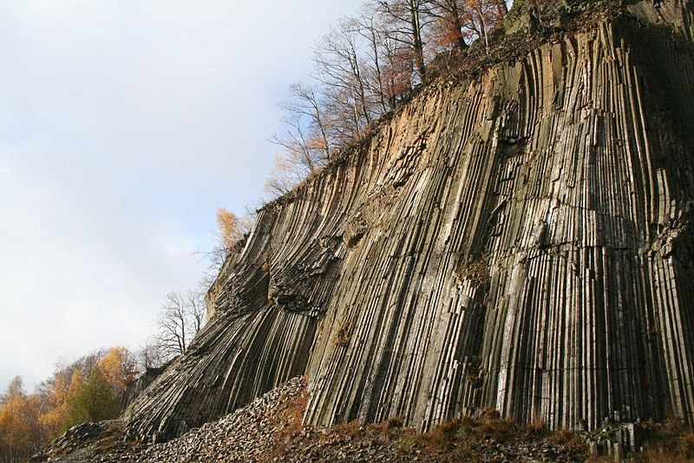
Studený vrch je přírodní rezervace rozkládající se na vrcholovém kuželu hory Studenec. Rezervace představuje výjimečně cenný komplex lesních porostů a společenstev se složením blízkým přirozené skladbě. Na vrcholu se nalézá kovová rozhledna z roku 1888.
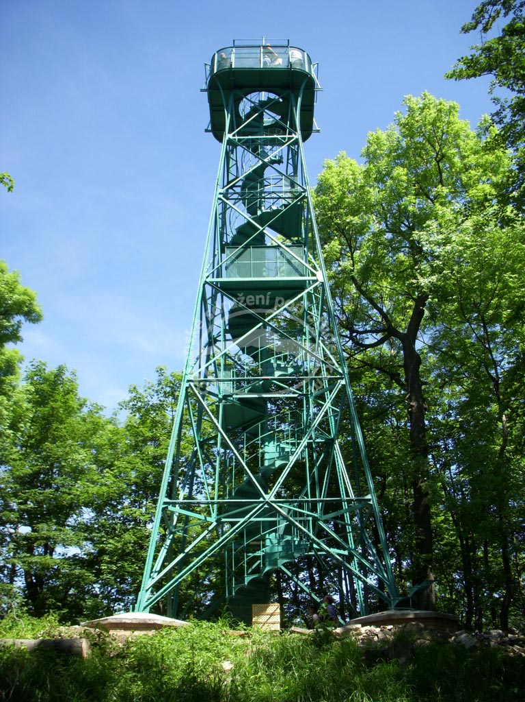
Pavlínino údolí je chráněné území, které se rozkládá mezi obcemi Jetřichovice, Rynartice a Studený v okrese Děčín. Jeho rozloha je 183 ha, délka činí asi 3,5 km, hloubka místy až 70 metrů. V roce 1993 bylo vyhlášeno přírodní rezervací. Předmětem ochrany je významný geomorfologický útvar, tím je kaňonovité údolí řeky Chřibská Kamenice. Její tok je zde navíc ustanoven chráněnou rybí oblastí.
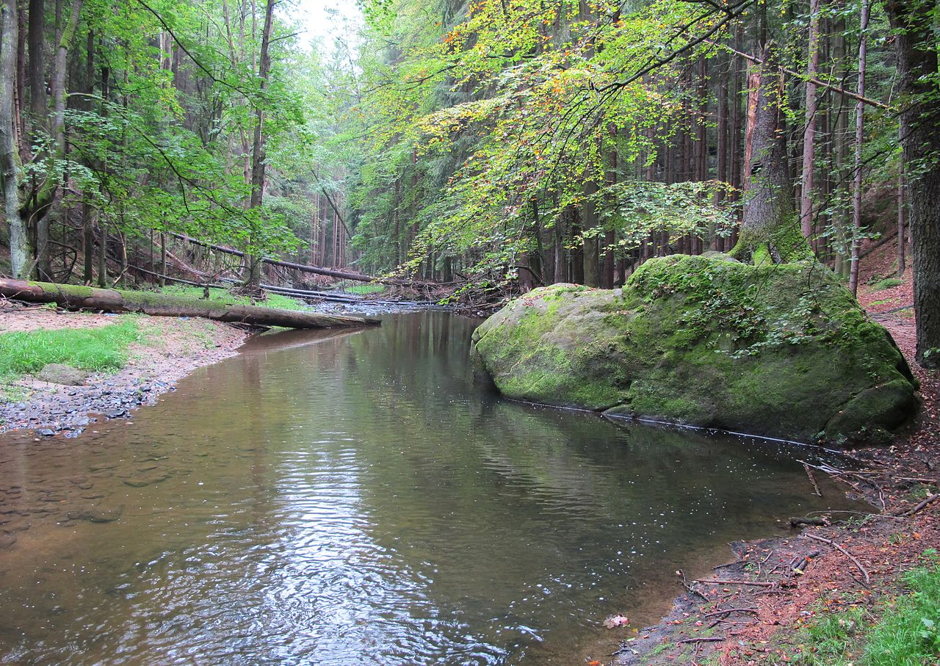
Vilemínina stěna je vyhlídkové místo v Českém Švýcarsku. Leží ve výšce 439 metrů nad mořem severně od Jetřichovic a je součástí pískovcových skal Děčínské vrchoviny. Je odtud pěkný výhled do kraje, mimo jiné na Růžovský vrch.
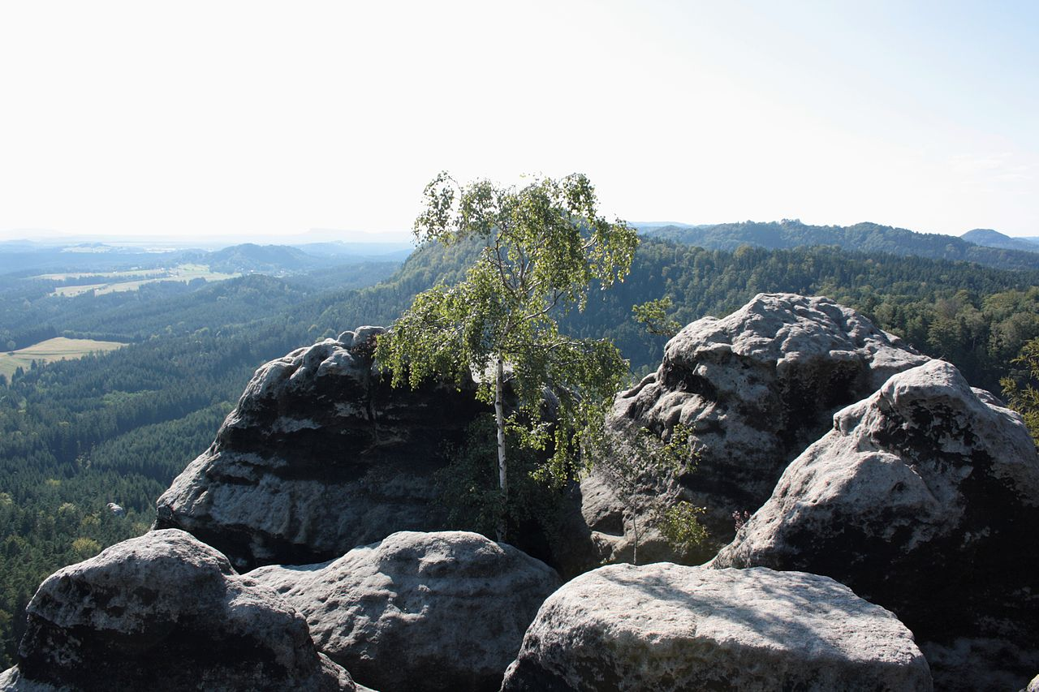
Mariina skála nebo také Mariina vyhlídka je pískovcový skalnatý kopec v Českosaském Švýcarsku. Nachází se severně nad obcí Jetřichovice a je vysoký 428 metrů nad mořem. V roce 1856 nechal na vrcholku postavit Ferdinand Bonaventura, 7. kníže Kinský chatku, která sloužila jako pozorovatelna protipožárním hlídkám. V devatenáctém století také získal kopec své současné jméno, když byl pojmenován po Marii Anně Kinské, manželce majitele panství. V roce 2005 chata na vrcholu shořela následkem nedbalosti návštěvníků, ale byla o rok později nahrazena chatou novou.
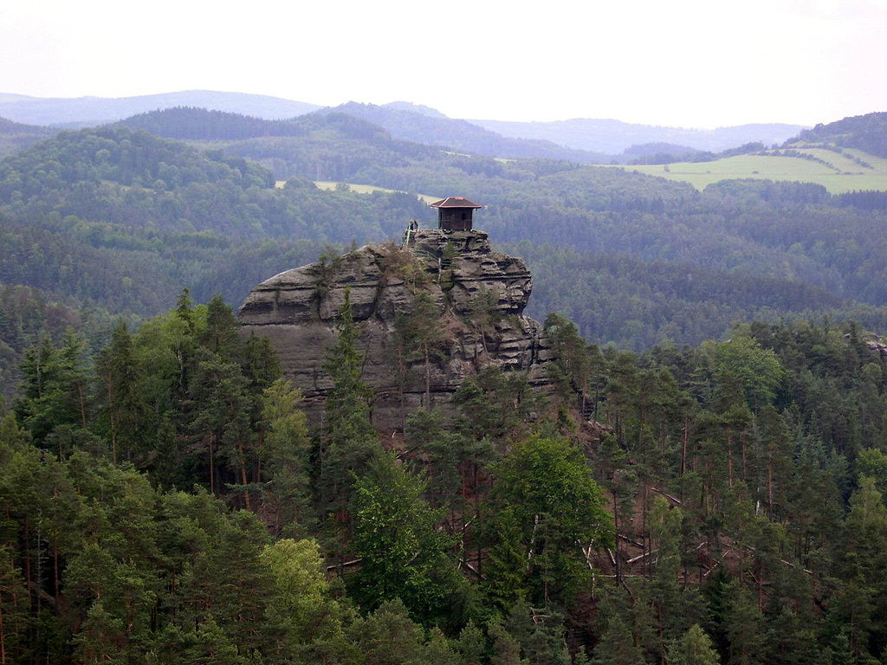
Rudolfův kámen zvaný také Ostroh je 484 metrů vysoký pískovcový kopec v Českosaském Švýcarsku. Od roku 1824 nese vrchol jméno Rudolfa knížete Kinského, který v tomto roce skálu navštívil a později zde nechal vybudovat přístřešek.
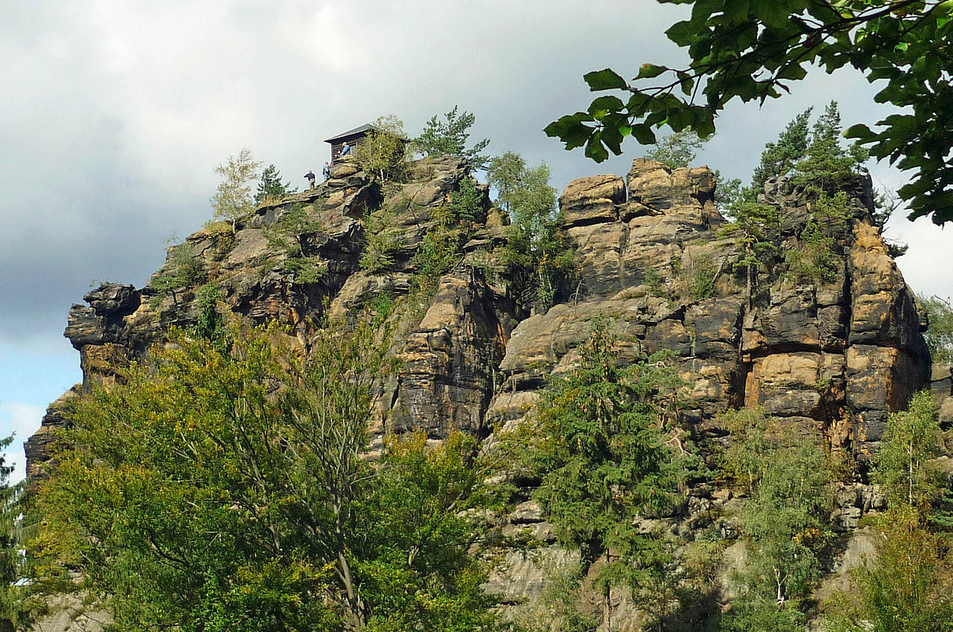
Falkenštejn (také Sokolí) byl skalní hrad na severu České republiky v okrese Děčín v Národním parku České Švýcarsko nedaleko Jetřichovic. Od roku 1966 je chráněn jako kulturní památka. Dochovaly se ve skále vytesané světničky a základy dalších staveb. V roce 2017 bylo provedeno jeho zpřístupnění.
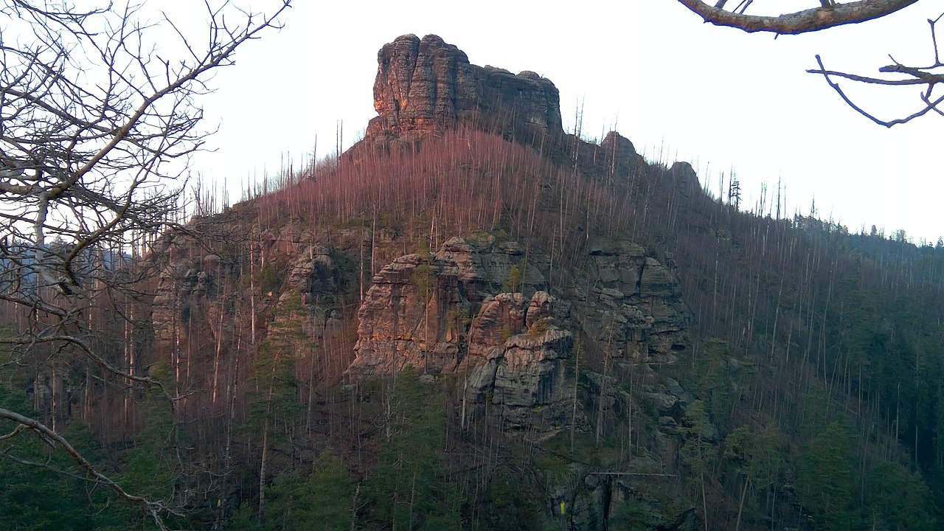
28.4.2019
Breite Kluft – vyhlídka na pískovcové skály Saského švýcarska a do údolí Labe
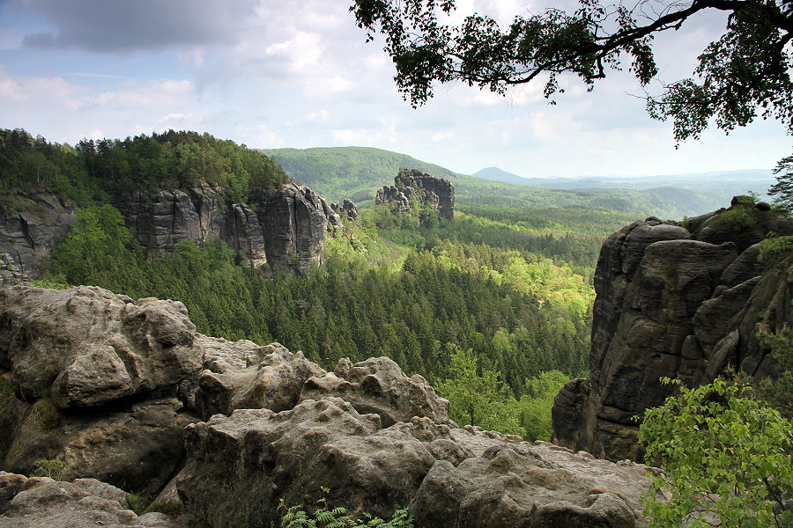
Schrammsteine jsou podlouhlá, vysoce rozpukaná skalní skupina v Labských pískovcích, která se nachází východně od města Bad Schandau v Saském Švýcarsku. Na severu jsou ohraničeny údolím Kirnitzschtal a stolovou horou Hohe Liebe, na jihu údolím Labe a na východě skalním útvarem Affensteine. Vrcholy skalního řetězce mají nadmořskou výšku nad 400 m a nejvyšší vrchol (Schrammsteinaussicht - 417 m) je zpřístupněn ocelovými schody.
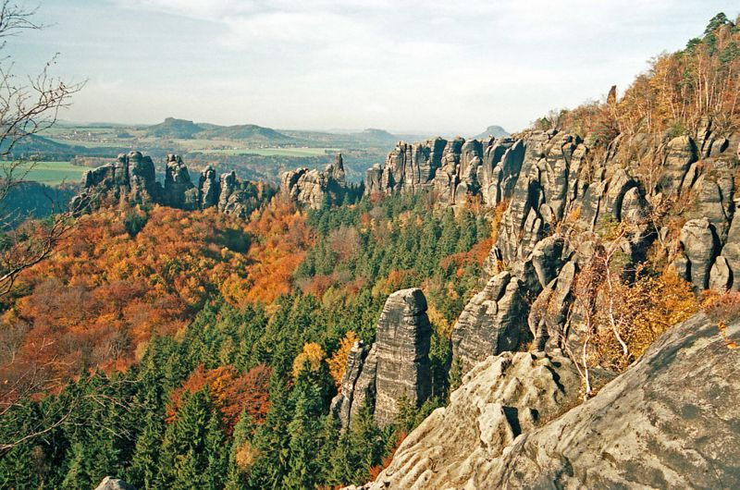
Carolafelsen - jedna z nádherných skalních vyhlídek v NP Saské Švýcarsko, uprostřed skalní skupiny Affensteine. Na vyhlídku je snadný přístup odbočkou z modře značené vrcholové cesty. Výhledy jsou na vyčnívající věže protilehlé skupiny Schrammsteine, na vzdálenější Falkenstein, nebo stolovou horu Groβer Zschirnstein.
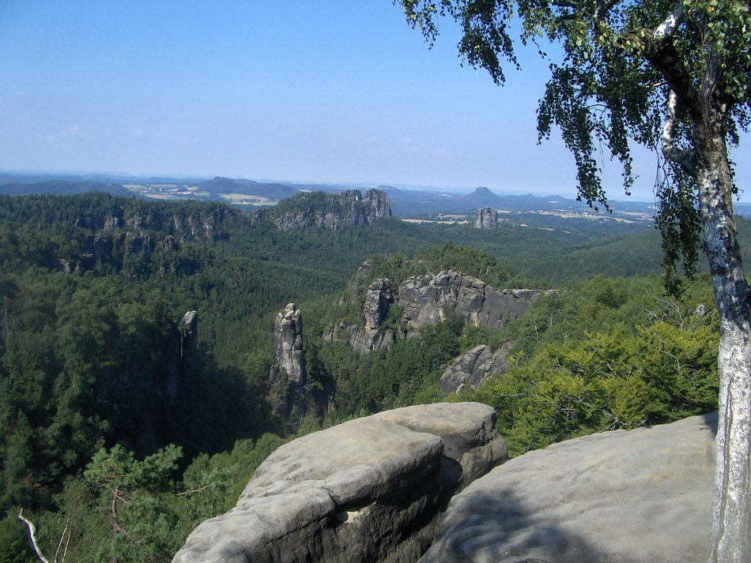
Frienstein, známý také jako Vorderes Raubschloss, je asi 130 m vysoký skalní útvar v Saském Švýcarsku. Leží na severním svahu hory Großer Winterberg v oblasti Affensteine. Na skalním útvaru byla okolo roku 1410 umístěna strážní věž panství Wildenstein. Její pozůstatky jsou dnes zřetelné na východní straně u jeskyně Idagrotte a na vrcholu jako kapsy pro ukotvení dřevěných trámů.
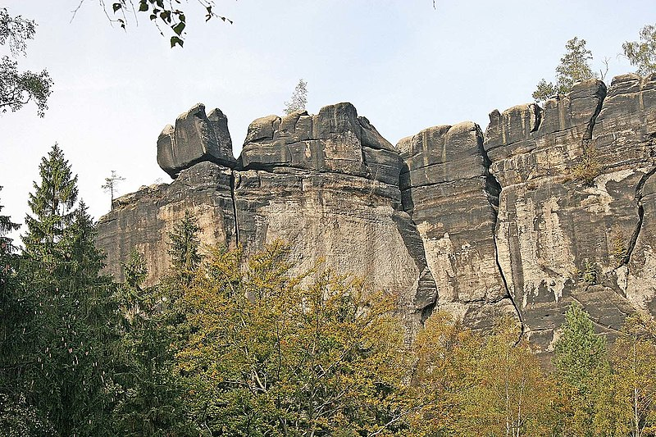
Kuhstall je druhá největší skalní brána v Labských pískovcích po Pravčické bráně. Nachází se ve skalním hradu Neuer Wildenstein v nadmořské výšce 337 m. Nalézá se v zadním Saském Švýcarsku asi 1 km východně od Lichtenhainského vodopádu nad údolím Kirnitzschtal.
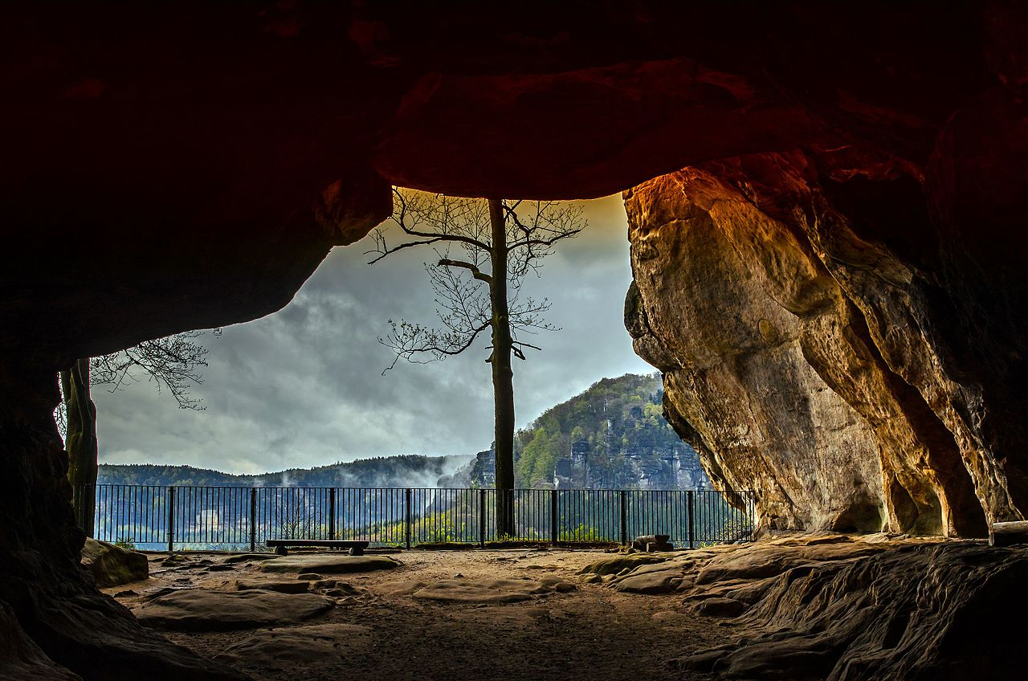
Lichtenhainský vodopád je uměle vybudovaný vodopád na Lichtenhainském potoku (Lichtenhainerbach) v Křinickém údolí v pískovcových skalách těsně před jeho soutokem s říčkou Křinice. Nachází se jižně od vsi Lichtenhain v Saském Švýcarsku
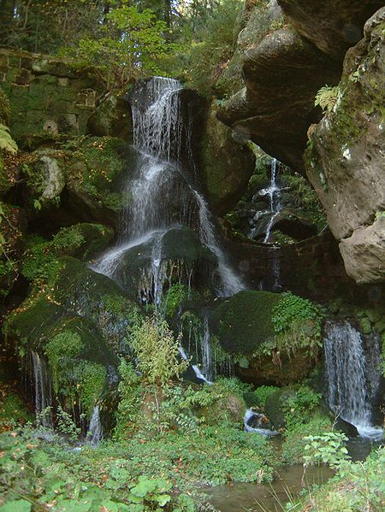

29.4.2019
Bastei (305 m n. m.) je skalní útvar s vyhlídkovými plošinami v Saském Švýcarsku na pravém břehu Labe mezi lázeňským městečkem Rathen a městem Wehlen. Je to jedna z nejnavštěvovanějších turistických atrakcí v Saském Švýcarsku. Z bašty úzkého skalního útesu ve výšce 194 m nad hladinou řeky Labe se nabízejí široké výhledy na údolí řeky a na Labské pískovce. Na náhorní plošině za skalním útvarem je hotel s restaurací. Skalní most Basteibrücke pochází z roku 1851, kdy nahradil původní dřevěný most z roku 1824
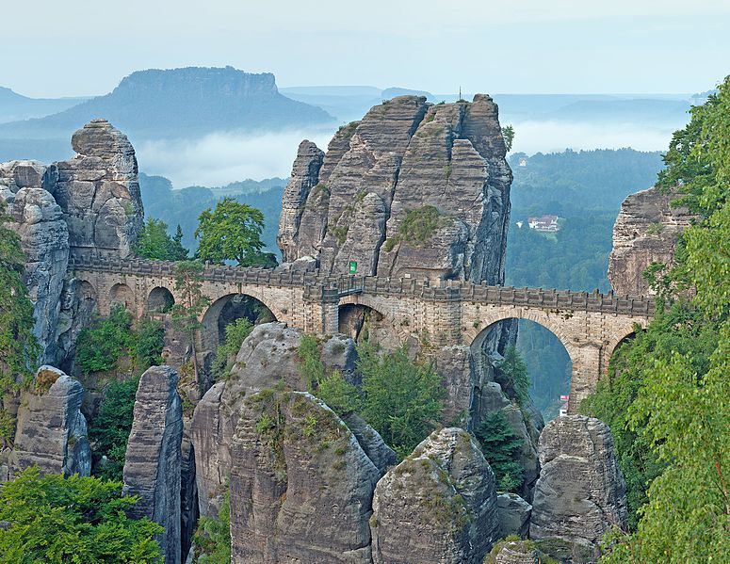
Gamrig je 253 metrů vysoká skalní skupina nalézající se v Saském Švýcarsku východně od městečka Rathen. Vzhledem ke své volně stojící poloze nad městečkem nabízí přes svou poměrně malou nadmořskou výšku dalekosáhlé výhledy na Labské pískovce, a to zejména do údolí Labe. Na vrchol skalní skupiny vede turistický chodník
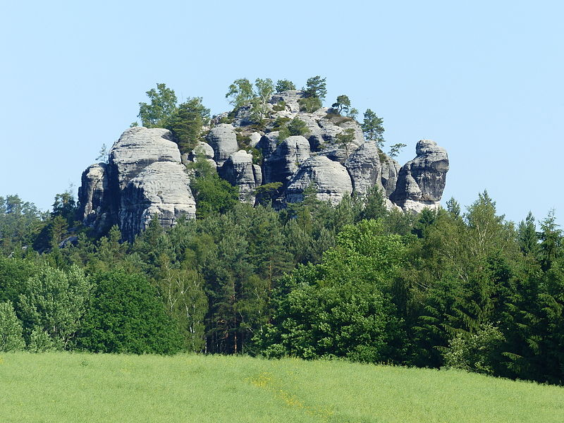
Lilienstein je 415 metrů vysoká stolová hora v Saském Švýcarsku, tyčící se nad údolím řeky Labe. Nachází se v blízkosti obce Waltersdorf, 15 km východně od města Pirny, 5 km západně od města Bad Schandau a ze tří stran je obklopen řekou Labe. Představuje symbol Národního parku Saské Švýcarsko.
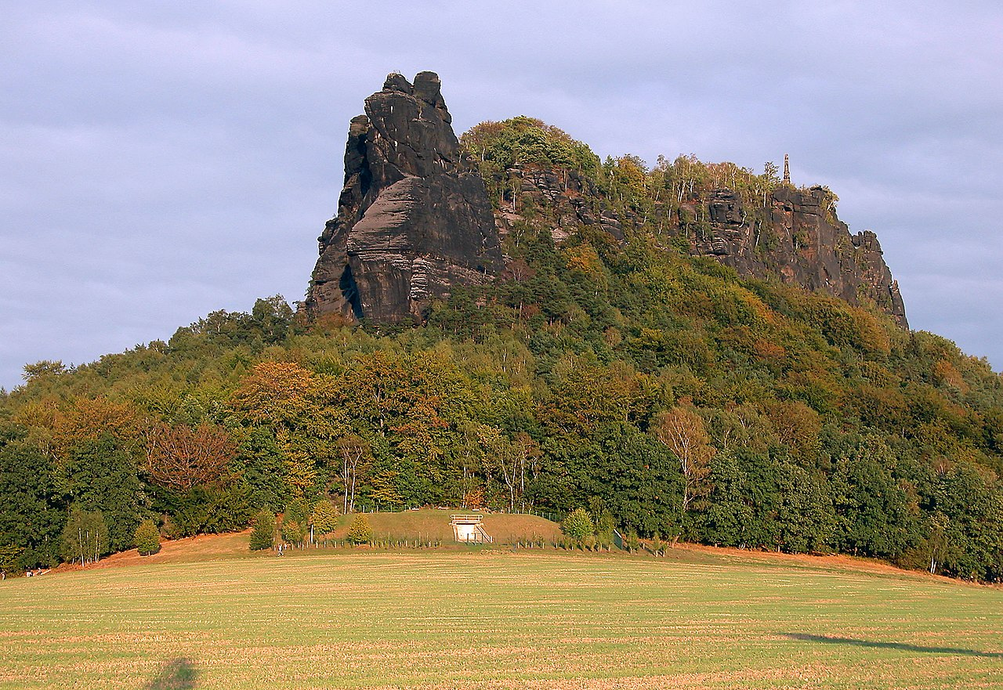
Pevnost Königstein – jedna z největších horských pevností v Evropě – leží uprostřed Labských pískovců na stolové hoře Königstein nad stejnojmennou obcí na levém břehu Labe
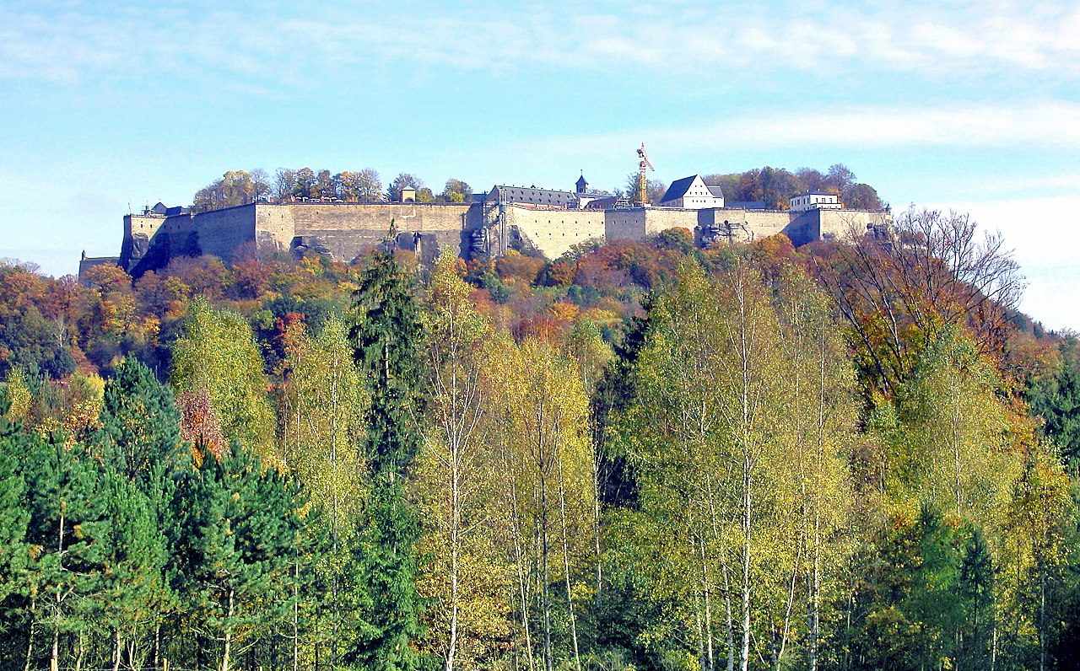
Rauenstein je stolová hora o nadmořské výšce 304 m v Saském Švýcarsku. Nalézá se na levém břehu řeky Labe asi 1 km západně od městečka Rathen. Rauenstein je asi 600 metrů dlouhý a 200 metrů široký.
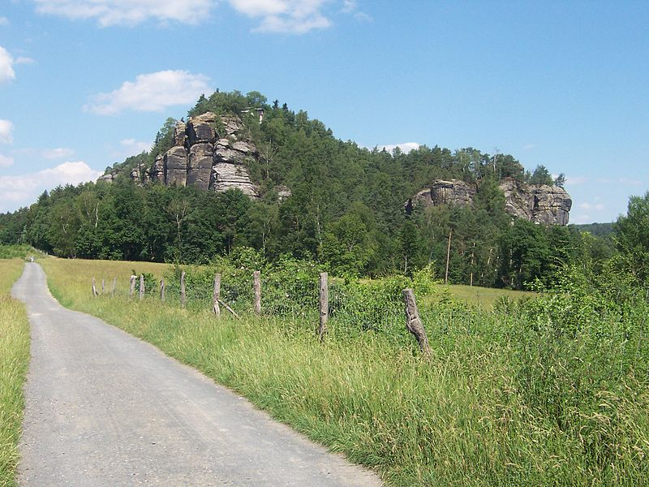
Großer Bärenstein je 327 m vysoká stolová hora v oblasti Labských pískovců v Saském Švýcarsku ve spolkové zemi Sasko. Spolu se sousední stolovou horou Kleiner Bärenstein tvoří masiv Bärensteine.
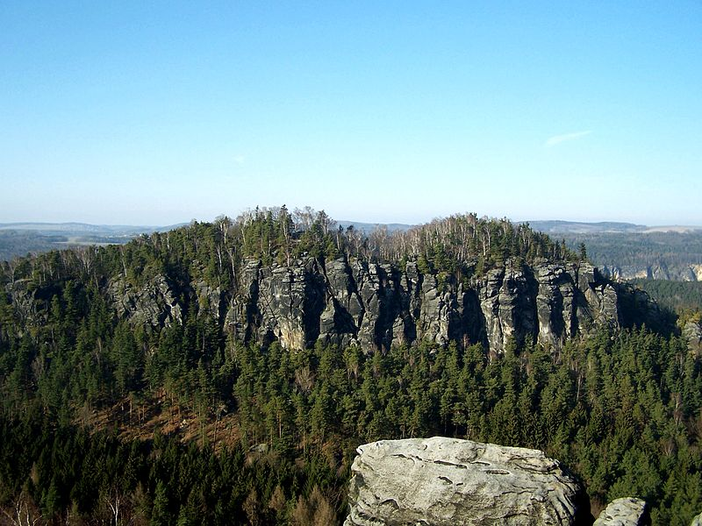
30.4.2019
Pfaffenstein je stolová hora o výšce 434,6 m, která se nachází v Německu, v saské části Labských pískovců. Na jižním okraji se nalézá skalní věž Barbarine – jeden ze symbolů saského Švýcarska
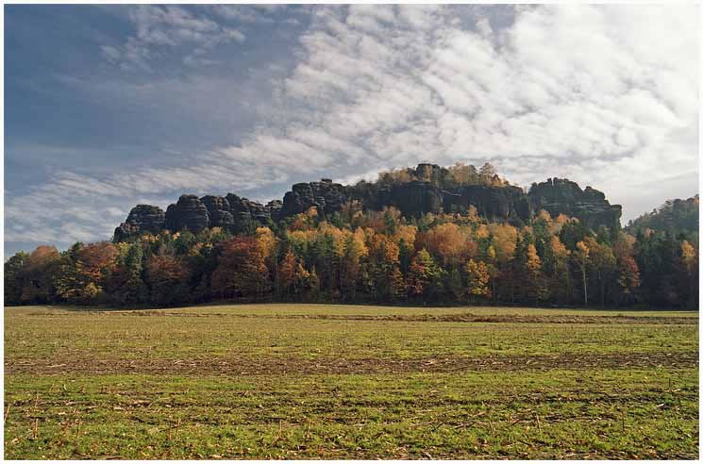
Quirl je 350 m vysoká stolová hora nalézající se na levém břehu řeky Labe v Saském Švýcarsku asi 2 km jižně od pevnosti Königstein v bezprostřední blízkosti další stolové hory Pfaffenstein. Na severním svahu Quirlu se nalézá jeskyně Diebskeller - jedna z největších jeskyní v Saském Švýcarsku.
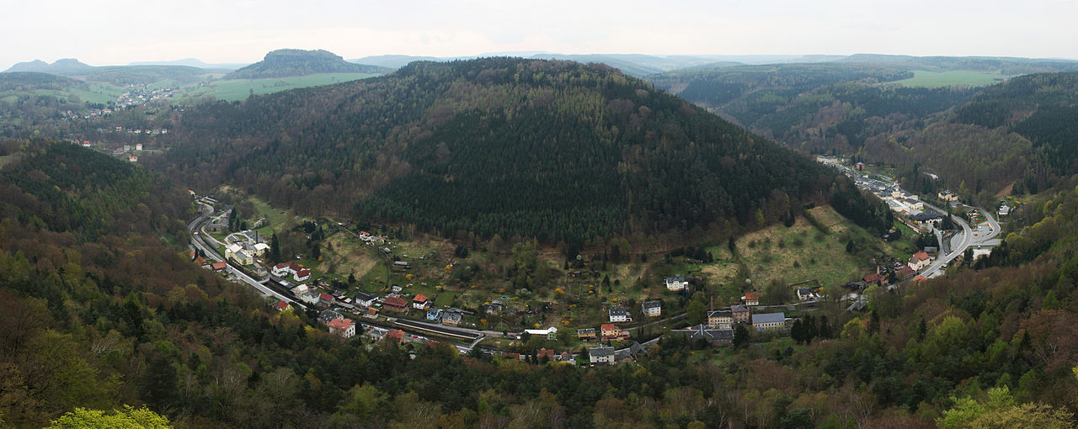
Gohrisch je 440 m vysoká stolová hora v levobřežním Saském Švýcarsku v Sasku. Stolová hora Gohrisch leží asi čtyři kilometry jihovýchodně od pevnosti Königstein a asi čtyři kilometry jižně od městečka Bad Schandau
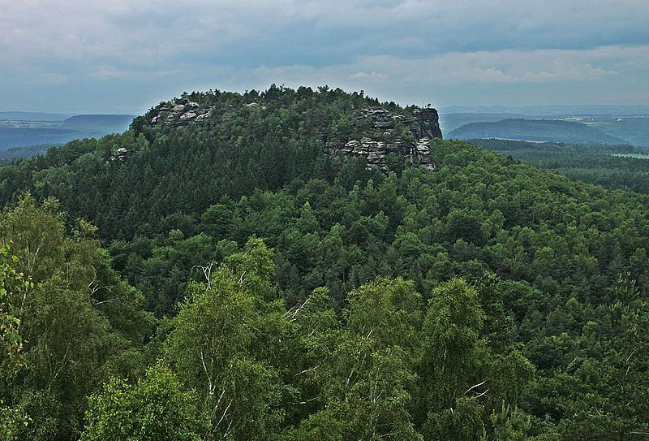
Papststein je stolová hora nacházející se ve východní části Německa, poblíž hranic s Českou republikou, v levobřežní části Saského Švýcarska
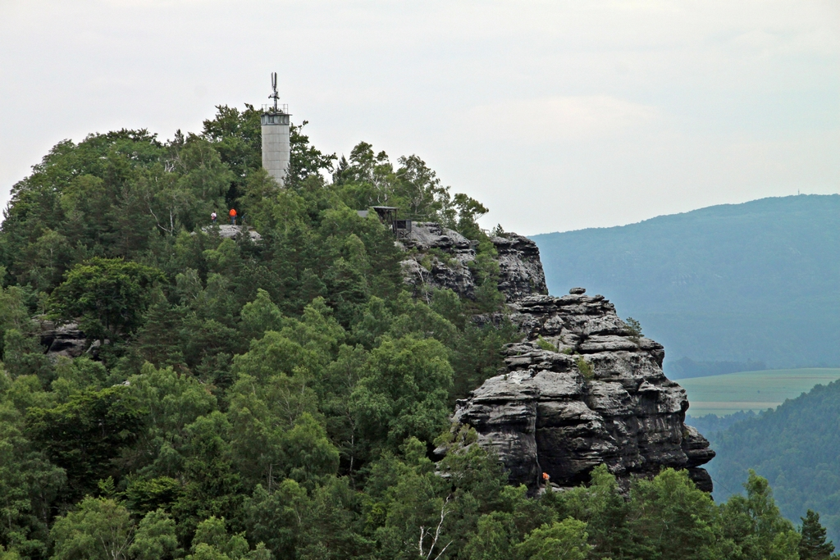
Kleinhennersdorfer Stein je stolová hora nacházející se ve východní části Německa, poblíž hranic s Českou republikou, v levobřežní části Saského Švýcarska
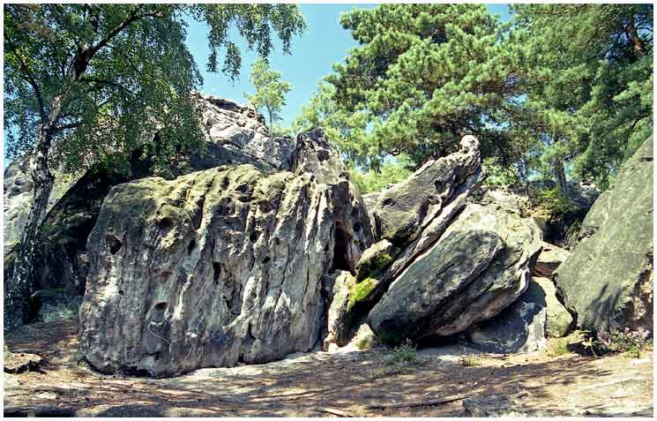
1.5.2019
Kaiserkrone je erodovaný pozůstatek stolové hory, který se tyčí spolu s další stolovou horou Zirkelsteinem nedaleko od obce Reinhardtsdorf-Schöna nad údolím řeky Labe v Saském Švýcarsku.
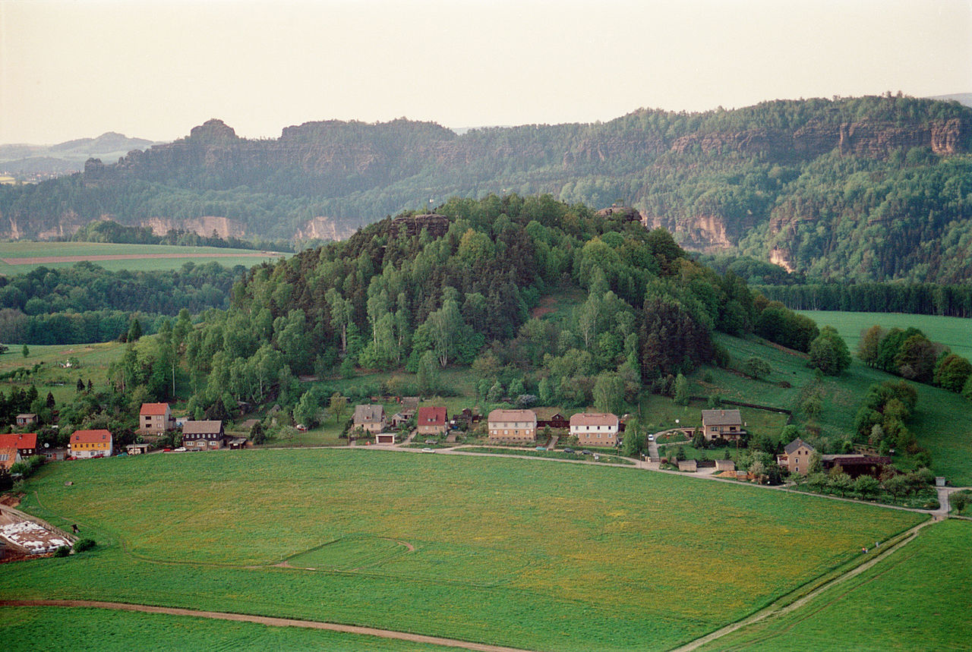
Zirkelstein je nízká stolová hora v Saském Švýcarsku. Skládá se ze zalesněné kuželovité základny, na jejímž vrcholu ční asi 40 m vysoká pískovcová skála.
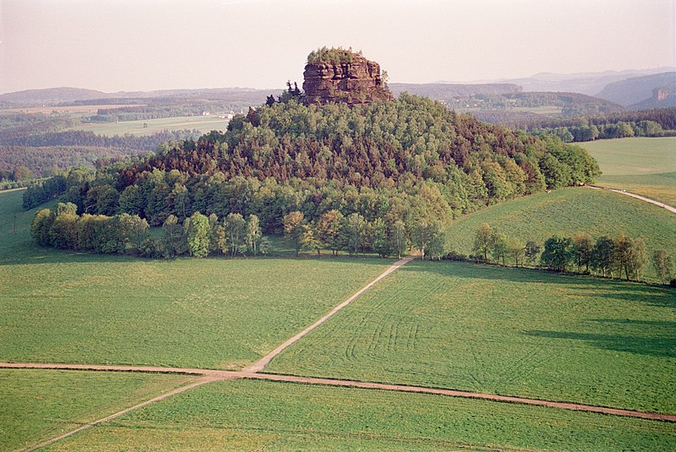

Grosser Zschirnstein je stolová hora – nejvyšší vrchol Labských pískovců, která dosahuje nadmořské výšky 560 m
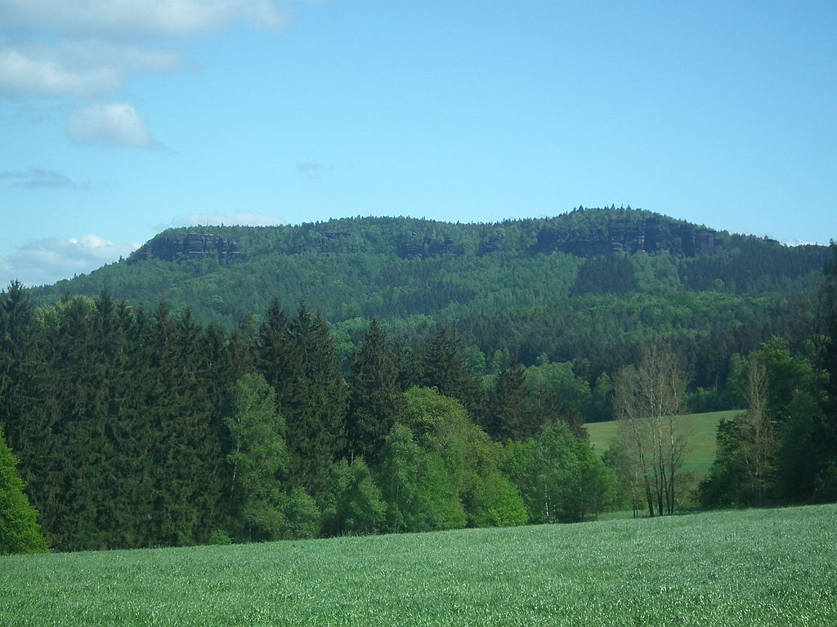
Kleiner Zschirnstein je stolová hora ohraničená výraznými skalními stěnami, která dosahuje nadmořské výšky 473 m
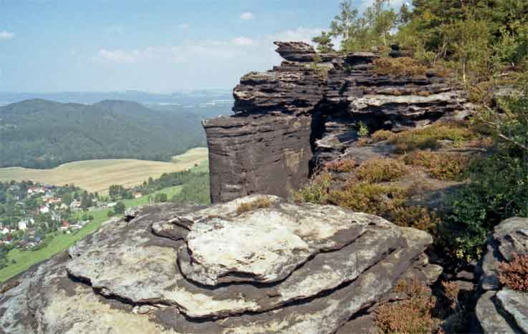

- Děkujeme sponzorům, za jejichž finanční podpory se akce TKSP uskutečňují:
-  | -  | - 

